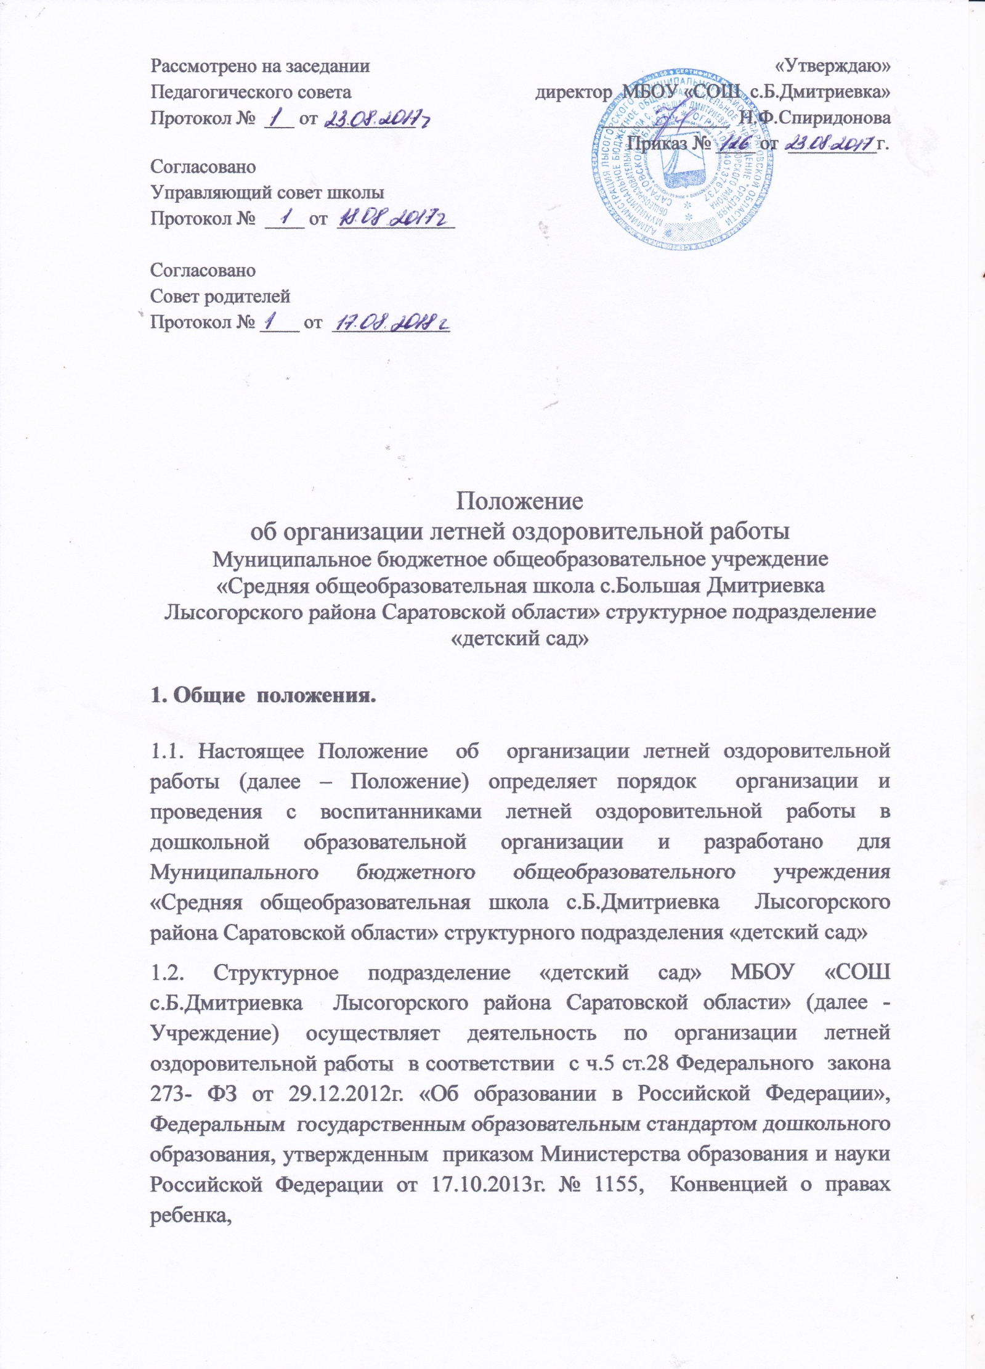
требованиями СанПиН 2.4.1.3049-13, Образовательной программой и Уставом, настоящим Положением.
1.3. Летняя оздоровительная работа с воспитанниками в Учреждении строится при взаимодействии с социумом и семьями воспитанников.
2. Взаимосвязь с социумом.
2.1.В целях сохранения и укрепления здоровья детей, проведения профилактической работы, закаливающих процедур летняя оздоровительная работа в Учреждении строится в тесном сотрудничестве со специально закрепленным органами здравоохранения за учреждением медицинским персоналом.
2.2.С целью расширения кругозора детей, познавательного интереса, приобщения к культуре Учреждение взаимодействует общественными и культурными организациями района.
3.Основные задачи летней оздоровительной работы.
3.1. Основными задачами летней оздоровительной работы являются:
- создание условий для укрепления здоровья детей;
- совершенствование физического и познавательного развития путем активизации движений и целенаправленного общения с природой;
- развитие эмоциональной сферы воспитанников через социально – коммуникативное, художественно-эстетическое и речевое развитие.
4. Организация и проведение летней оздоровительной работы.
4.1. Учреждение создает необходимые условия, обеспечивающие организацию на участке содержательной, разнообразной деятельности детей, закаливающих процедур с использованием естественных факторов природы, не допуская нарушения Инструкции по охране жизни и здоровья детей.
4.2. Летняя оздоровительная работа осуществляется на основании приказа заведующего Учреждения, в период с 01.06. по 31.08. текущего года.
4.3. Летняя оздоровительная работа осуществляется на основе плана работы, который утверждается на Итоговом педагогическом совете.
4.4. В соответствии с расписанием в летний период ежедневно с воспитанниками проводятся разнообразные развлекательные мероприятия.
4.3. На протяжении всего дня педагоги организуют и проводят разнообразные виды деятельности, способствующие всестороннему развитию дошкольников.
4.4. Для укрепления здоровья воспитанников в летний период организуются разнообразные оздоровительные мероприятия на свежем воздухе.
5. Ответственность участников летней оздоровительной работы
5.1. Все сотрудники Учреждения несут ответственность за соблюдение техники пожарной безопасности, требований охраны труда, обеспечение жизнебезопасности каждого воспитанника.
5.2. Педагоги несут ответственность за выполнение инструкции по организации охраны жизни и здоровья детей в Учреждении и на детских площадках, во время экскурсий и походов, массовых мероприятий, предупреждение детского травматизма.
5.3. Фельдшер несет ответственность за санитарно- просветительскую работу по профилактике желудочно-кишечных заболеваний, соблюдение санитарно-гигиенического и питьевого режима на прогулочной площадке Учреждения, предупреждению отравлений ядовитыми растениями, грибами, ягодами, профилактики детского травматизма, оказанию доврачебной помощи детям.
5.4. Директор, фельдшер и педагогический коллектив Учреждения несут ответственность за соответствие форм, методов и средств организации летней оздоровительной работы согласно возрастным, психолого - физиологическим особенностям каждого воспитанника, способностям, интересам и потребностям воспитанников, за проведение закаливающих процедур в соответствии и с учетом группы здоровья воспитанников.
6. Права участников летней оздоровительной работы
6.1. Участники летней оздоровительной работы имеют право:
- вносить предложения и рекомендации родителям (законным представителям) воспитанников по вопросам воспитания ребенка в семье;
- вносить предложения по улучшению организации оздоровительной работы в летний период;
- на основании медицинского заключения о состоянии здоровья воспитанника давать рекомендации родителям (законным представителям) по вопросам закаливания детей в домашних условиях.
6.2. Родители (законные представители) воспитанников имеют право оказывать содействие в улучшении условий летней оздоровительной работы.
7. Организация управления
7.1. Непосредственное руководство летней оздоровительной работой осуществляет директор Учреждения.
7.2. На основании анализа посещаемости и заболеваемости, уровней развития детей, заместитель директора по СП совместно с фельдшером и педагогическим персоналом разрабатывает совместный план работы на летний период.
7.3.План летней оздоровительной работы рассматривается и принимается педагогическим советом Учреждения и утверждается директором.
7.4.Педагоги Учреждения на групповом собрании знакомят родителей (законных представителей) с планом работы на летний период.
7.5. Заместитель директора по СП Учреждения информирует весь персонал о начале и содержании работы с детьми в летний период, проводит инструктажи по вопросам техники безопасности, охраны жизни и здоровья детей при организации летних праздников, игр, походов, оказанию первой медицинской помощи и др.
7.6. В летний период Учреждение работает по плану летней оздоровительной работы, рассмотренному и принятому на педагогическом совете и утвержденному директором Учреждения.
8. Делопроизводство
8.1. Директор Учреждения издает приказ об организации летней оздоровительной работы.
8.2. Инструктажи с сотрудниками Учреждения фиксируются в журнале инструктажей на рабочем месте под роспись.
8.3. Фельдшер и педагогические работники Учреждения составляют планы образовательной и оздоровительной деятельности с детьми на летний период.
8.4. Заместитель директора по СП, педагоги, фельдшер Учреждения проводят анализ и готовят отчет о результатах летней оздоровительной работы. Об итогах работы информируют педагогический коллектив Учреждения и родителей (законных представителей) воспитанников.
9.Заключительные положения
9.1. Изменения и дополнения в настоящее Положение вносятся Педагогическим советом и советом родителей, и принимаются на их заседаниях.
9.2. Срок данного Положения не ограничен. Положение действует до принятия нового.

